………………………………….
Lecture 9

Je lis des phrases (avec l’aide d’un adulte si nécessaire)
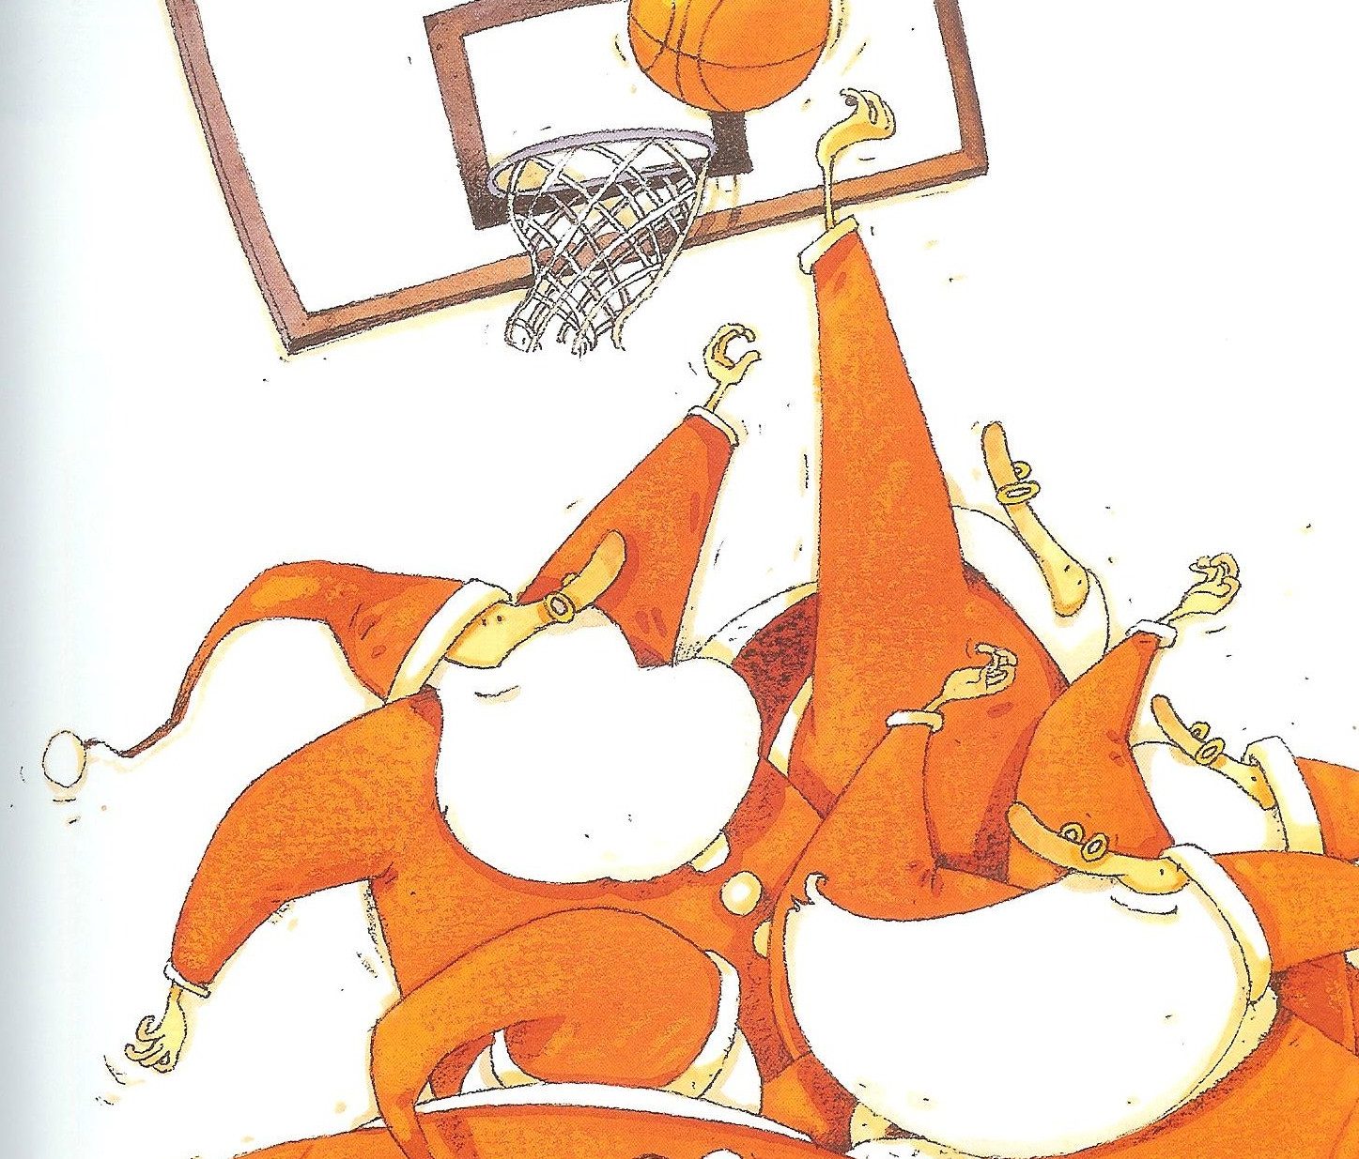 | 1/ Dimanche j’ai vu des Pères Noël.  2/ Les Pères Noël jouaient.  3/ Dimanche dans la rue j’ai vu cinq Pères Noël.  4/ Ils jouaient au basket.  5/ Dimanche, dans la rue, j’ai vu cinq Pères Noël qui jouaient au basket.  6/ Maman m’a crue !

Je mémorise des mots outils pour les lire rapidement :

un | une | le | la | dans | des | je | est | et
il | elle | que | sur | son | se | J’ai | vu | qui
lundi | mardi | mercredi | jeudi | vendredi | samedi | dimanche | au

Le texte du livre :

Dimanche, sur la place, j’ai vu cinq Pères Noël qui jouaient au basket.

Tout le monde m’a crue.

N’importe quoi !

